「道民家庭の日」啓発物カタログ

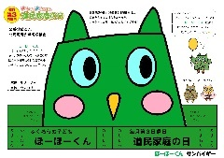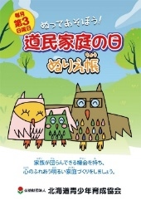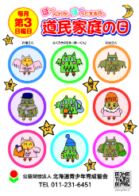

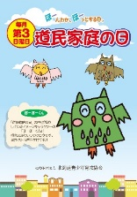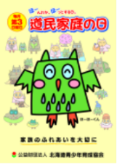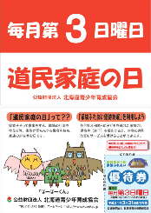

**サンバイザー**

**リーフレット**

**ぬりえ帳**

**シール**

**ポケットティッシュ**

**メモ帳**

****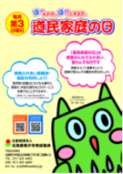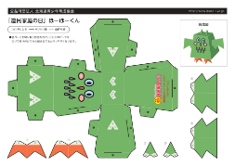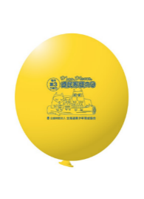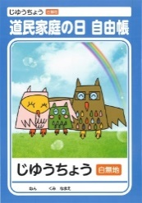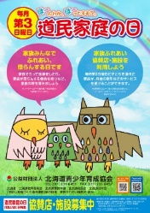

**ペーパークラフト**

**ポスター**

**クリアファイル**

**自由帳**

**風船**

**しおり**

* **発送先**

郵便番号　〒　　　　－

住　　所 ：

所　　属 ： 担当者名：

T E L　 ： F A X ：

* **使用用途**

資料の使用方法を教えてください。